CHƯƠNG 1. THIẾT KẾ QUY TRÌNH DỮ LIỆU VÀ TẠO LẬP ĐẶC TRƯNG
Bài toán thuộc nhóm phân tích học tập, trong đó dữ liệu hành vi được sử dụng để phát hiện sớm tín hiệu khó khăn của người học. Điểm quan trọng của bài toán không nằm ở việc dự đoán một kết quả đã xảy ra, mà nằm ở việc tạo ra cảnh báo đủ sớm để giảng viên hoặc bộ phận hỗ trợ có thể can thiệp.
Đối tượng cần dự đoán là kết quả cuối khóa của một enrollment. Enrollment được hiểu là một lần một sinh viên tham gia một module trong một kỳ trình bày cụ thể. Việc chọn enrollment làm đơn vị quan sát giúp kết nối đúng hoạt động học với đúng module và đúng thời gian, thay vì gộp tất cả hoạt động của một sinh viên thành một hồ sơ duy nhất.
Từ góc nhìn ứng dụng, đầu ra của hệ thống không nên được hiểu như một phán quyết về năng lực của sinh viên. risk chỉ là một tín hiệu hỗ trợ ra quyết định, cho biết trường hợp nào cần được xem xét thêm. Vì vậy, chất lượng của hệ thống cần được đánh giá đồng thời bằng khả năng phát hiện risk, mức độ chính xác của cảnh báo và số lượng cảnh báo mà đội ngũ hỗ trợ có thể xử lý.
Bảy bảng dữ liệu cung cấp các góc nhìn bổ sung. Thông tin sinh viên mô tả đặc điểm nền; thông tin đăng ký cho biết quan hệ với module; bảng khóa học mô tả thời lượng; assessment và bài nộp phản ánh kết quả học tập; các bảng VLE phản ánh tương tác trên môi trường trực tuyến. Không bảng nào đủ để đại diện cho toàn bộ quá trình học nếu đứng riêng lẻ.

1.1. Bảy bảng OULAD và đơn vị quan sát
Bảy bảng OULAD chứa các phần thông tin khác nhau: thông tin sinh viên, đăng ký, khóa học, assessment, bài nộp và hoạt động VLE. Mỗi bảng chỉ phản ánh một lát cắt. Đơn vị quan sát được chọn là enrollment, tức một sinh viên học một module trong một kỳ trình bày.
Khóa logic là (id_student, code_module, code_presentation). Không dùng riêng id_student vì một sinh viên có thể học nhiều module hoặc xuất hiện ở nhiều kỳ. Trước khi gộp bảng, cần kiểm tra schema, quy mô, missing và phân bố nhãn để bảo đảm dữ liệu có thể truy vết.
Quá trình gộp dữ liệu có hai mục tiêu song song. Mục tiêu thứ nhất là bảo toàn quan hệ giữa sinh viên, module và kỳ học. Mục tiêu thứ hai là biến những bản ghi sự kiện có độ dài không cố định thành các biến số có thể đưa vào model. Đây là bước quyết định chất lượng, vì một phép gộp sai có thể làm cho toàn bộ model phía sau đánh giá trên thông tin không đúng đối tượng.
Các bản ghi hoạt động VLE có thể xuất hiện nhiều lần trong cùng một enrollment. Thay vì giữ từng dòng click, quy trình tổng hợp thành tổng số click, số click theo loại tài nguyên, số ngày hoạt động và ngày hoạt động gần nhất. Cách biến đổi này vừa giảm kích thước dữ liệu vừa giữ lại những tín hiệu có ý nghĩa đối với việc cảnh báo.
Các bản ghi assessment cũng được tổng hợp theo hướng tương tự. Điểm trung bình mô tả mức kết quả chung, điểm có trọng số phản ánh tầm quan trọng khác nhau của các bài, số bài đã hoàn thành cho biết mức độ tham gia, còn số bài trễ và số bài thiếu phản ánh dấu hiệu khó khăn trong tiến độ.
Một đặc trưng chỉ có giá trị khi nó đúng thời điểm. Tổng số click của cả học kỳ có thể là một biến dự đoán mạnh, nhưng không thể dùng cho cảnh báo giữa kỳ vì nó chứa thông tin chưa xảy ra. Do đó, gộp bảng và giới hạn thời gian phải được xem là một quy trình thống nhất, không phải hai việc độc lập.

1.2. Gộp bảng và tạo feature
Quy trình gộp các bảng được thiết kế để đưa toàn bộ thông tin về cùng cấp quan sát là enrollment. Các bảng nhiều dòng được tổng hợp: click được gom theo loại hoạt động, hoạt động được gom thành số ngày, assessment được gom thành điểm và số bài. Sau bước này, mỗi dòng là một enrollment và mỗi cột là một biến có thể dùng để dự đoán.
Cách tổ chức này giúp toàn bộ thí nghiệm sử dụng cùng một quy tắc xử lý. Các tham số và bảng trung gian được lưu để truy vết; những phép tổng hợp dài được dùng lại thống nhất, nhờ đó sự khác biệt giữa các kết quả phản ánh phương pháp hoặc model chứ không phải do gộp dữ liệu không nhất quán.
Cutoff tạo ra một thí nghiệm mô phỏng thời điểm ra quyết định. Với cutoff 50%, ta giả định người sử dụng chỉ biết lịch sử học tập của sinh viên trong một nửa đầu của module và cần dự đoán kết quả cuối khóa từ lượng thông tin đó.
Điều này tạo ra sự khác biệt giữa thông tin quan sát và nhãn mục tiêu. Thông tin quan sát bị cắt tại thời điểm t; nhãn final_result được biết sau khi khóa học kết thúc và chỉ dùng làm đáp án để huấn luyện hoặc đánh giá. Nếu đưa final_result, điểm cuối kỳ hoặc hoạt động sau t vào feature, model sẽ nhìn thấy tương lai và kết quả sẽ không còn phản ánh khả năng cảnh báo thực tế.
Việc chọn 50% không phải một quy ước tùy ý. Ở 25%, hệ thống có lợi thế về thời gian can thiệp nhưng lượng tín hiệu còn hạn chế. Ở 75%, lượng tín hiệu dồi dào hơn nhưng cảnh báo có thể đến muộn. Mốc 50% được dùng như điểm cân bằng để vừa có đủ dữ liệu hành vi, vừa còn thời gian hỗ trợ.
Một ví dụ đơn giản: nếu module kéo dài 240 ngày, cutoff_day = floor(0.5 × 240) = 120. Một click ở ngày 80 được phép sử dụng; một click ở ngày 150 bị loại khỏi feature của lần dự đoán này. Các biến có hậu tố _to_t thể hiện nguyên tắc đó.

1.3. Cutoff 50 phần trăm
Cutoff 50% là giả định hệ thống đang đứng ở giữa học kỳ. Chúng ta chỉ cho model nhìn các thông tin đã xuất hiện đến giữa thời lượng module, sau đó dùng kết quả cuối khóa làm nhãn để kiểm tra. Đây không phải là lấy 50% số dòng dữ liệu.
$$cutoff_day = floor(0.5 × module_presentation_length)$$
Nếu module dài 240 ngày thì cutoff_day là ngày 120. Click, bài nộp, điểm và hoạt động sau ngày 120 không được đưa vào feature. Các cột có hậu tố _to_t, như clicks_quiz_to_t và active_days_to_t, được hiểu là tính đến thời điểm dự đoán t.
Bằng chứng kỹ thuật của cutoff được lưu trong quy trình tạo dữ liệu: tham số 0.5 biểu thị 50% thời lượng, chế độ fraction dùng tỷ lệ tiến trình và chế độ strict loại thông tin xảy ra sau thời điểm dự đoán. Các bước tiếp theo sử dụng cùng bảng cutoff để bảo đảm việc so sánh giữa các model và phương pháp chọn feature là công bằng.
Nhãn nhị phân được chọn để bài toán tập trung vào câu hỏi hỗ trợ: sinh viên có cần được cảnh báo và xem xét sớm hay không. Fail và Withdrawn được gộp thành risk=1 vì cả hai đều là kết quả cần ưu tiên can thiệp; Pass và Distinction thành risk=0.
Cách gộp nhãn làm bài toán dễ sử dụng hơn nhưng cũng làm mất một phần chi tiết của kết quả cuối khóa. Chẳng hạn, Fail và Withdrawn có thể có nguyên nhân khác nhau. Trong phạm vi hiện tại, mục tiêu là phát hiện nguy cơ chung; các nghiên cứu sau có thể mở rộng thành bài toán nhiều lớp hoặc nhiều nhãn.
Bộ feature gồm bốn nhóm. Nhóm module và nhân khẩu cung cấp bối cảnh. Nhóm thời điểm cho biết sinh viên đang ở đâu trong tiến trình. Nhóm VLE mô tả tương tác. Nhóm assessment và bài nộp phản ánh tiến độ và kết quả học tập. Việc phân nhóm giúp giải thích model không chỉ dựa trên một loại dấu hiệu duy nhất.
Các feature hành vi không nên được diễn giải như nguyên nhân. Ví dụ, số click thấp có thể là dấu hiệu của ít tham gia, nhưng cũng có thể do sinh viên học bằng kênh khác. Model nhận diện tương quan phục vụ cảnh báo; kết luận nguyên nhân cần có bước phân tích giáo dục và trao đổi với người học.

1.4. Nhãn risk và bộ feature
Nhãn được tạo từ final_result: Fail/Withdrawn=1 và Pass/Distinction=0. final_result không được đưa vào feature vì đó là đáp án cuối khóa. Dữ liệu cutoff hiện có 27 feature cho thí nghiệm HGB. Bộ model dùng cho minh họa được xem là một cấu hình riêng; trước khi triển khai cần bảo đảm cấu hình minh họa trùng với cấu hình đã đánh giá trong test-lock.
Nhóm feature | Ví dụ
Module và nhân khẩu | code_module, region, imd_band, age_band, studied_credits
Thời điểm và hoạt động | cutoff_day, progress_fraction, active_days_to_t, last_activity_day
Tương tác VLE | total_clicks_to_t và clicks theo forumng, homepage, oucontent, quiz, resource, subpage, url
Bài nộp/assessment | assessments_submitted_to_t, late_submissions_to_t, assessments_due_to_t, missing_submissions_to_t

Một thách thức đặc biệt của dữ liệu giáo dục là cùng một sinh viên có thể xuất hiện ở nhiều enrollment. Nếu một enrollment của sinh viên nằm trong train và enrollment khác nằm trong test, model có thể học các đặc điểm cá nhân thay vì khả năng tổng quát cho sinh viên mới.
Vì lý do đó, group split theo id_student được sử dụng. Tập train, validation và test có thể khác nhau về số dòng do mỗi group có số enrollment khác nhau, nhưng nguyên tắc quan trọng hơn là không có id_student giao nhau giữa các tập.
Validation đóng vai trò khu vực thử nghiệm để chọn cấu hình. Test được giữ lại cho đánh giá sau cùng. Quy tắc này hạn chế việc điều chỉnh lặp đi lặp lại dựa trên test, vốn có thể làm kết quả test trở nên quá lạc quan mà người nghiên cứu không nhận ra.
Trong mỗi fold của cross-validation, các bước imputation, encoding và scaling cũng phải học từ phần train của fold đó. Nếu tính median, tần suất hoặc trung bình từ toàn bộ dữ liệu trước khi chia, thông tin của validation đã chảy ngược vào quá trình học.

1.5. Chia tập và chống rò rỉ
Dữ liệu được chia theo id_student. Một sinh viên có nhiều enrollment vẫn chỉ thuộc một tập. Train dùng để học/tìm feature; validation dùng để so sánh; test được khóa để đánh giá cuối.
$$D = D_train ∪ D_validation ∪ D_test; G_train ∩ G_validation = G_train ∩ G_test = G_validation ∩ G_test = ∅$$
Audit tiền xử lý giúp biến một quy trình có vẻ hợp lý thành một quy trình có thể kiểm tra. Mỗi bước cần trả lời ba câu hỏi: đã làm gì, vì sao cần làm và kiểm soát rủi ro nào.
Với biến đếm hoạt động, việc điền 0 thường có ý nghĩa là không quan sát thấy hoạt động trong khoảng thời gian đang xét. Với biến số liên tục, median thường bền vững hơn mean khi có giá trị ngoại lệ. Tuy nhiên, các quy tắc này cần được xem lại nếu dữ liệu mới có cách mã hóa missing khác.
Biến phân loại được mã hóa one-hot để không tạo ra thứ tự giả giữa các nhóm như vùng địa lý hoặc loại học vấn. StandardScaler được dùng cho Logistic Regression vì mô hình tuyến tính nhạy với thang đo; các model cây thường không cần chuẩn hóa theo cùng cách.
Mục tiêu của audit không phải chứng minh quy trình không thể sai, mà là làm cho các điểm có thể sai được nhìn thấy và kiểm tra được. Đây là cơ sở để kết quả có giá trị khoa học hơn một lần chạy model đơn lẻ.

1.6. Audit tiền xử lý
Bước | Cách làm | Vì sao | Kiểm soát
Đọc 7 bảng | Giữ các nguồn OULAD | Đủ bối cảnh học tập | Kiểm tra tên file/cột
Khóa ghép | id_student + module + presentation | Không trộn enrollment | Kiểm tra validate khi merge
Cutoff | Giữ dữ liệu đến 50% | Mô phỏng hiện tại | Loại sự kiện tương lai
Nhãn | Fail/Withdrawn=1 | Tạo bài toán risk | Không đưa final_result vào feature
Missing | 0 cho biến đếm; median cho số liên tục | Ổn định khi thiếu | Fit imputer trên train
Biến loại | Most-frequent + OneHotEncoder | Không tạo thứ tự giả | handle_unknown=ignore
Scale | StandardScaler cho Logistic Regression | Đưa biến về cùng thang đo | Không bắt buộc cho cây
Group split | Chia theo id_student | Chống leakage | assert group disjoint

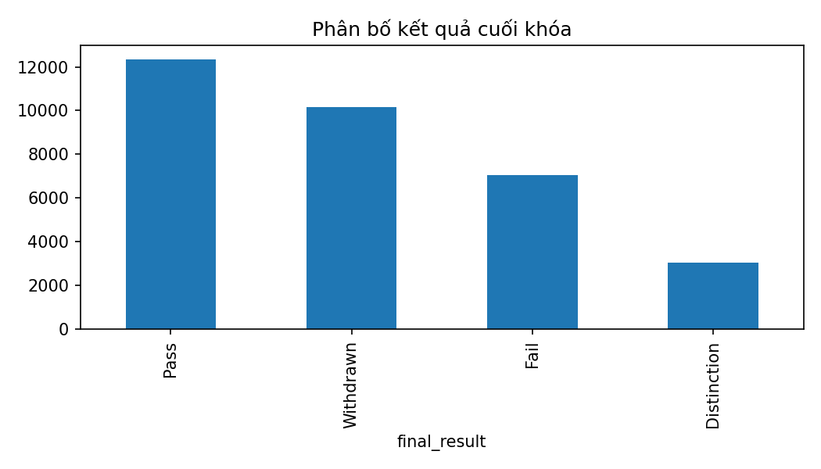
Hình 1.1. Phân bố kết quả cuối khóa sau khi quy đổi thành hai nhóm cần hỗ trợ và không cần hỗ trợ.
Hình 1.1 cho thấy dữ liệu không cân bằng hoàn toàn giữa hai lớp. Nhóm không risk gồm Pass và Distinction có quy mô lớn hơn, trong khi nhóm risk gồm Fail và Withdrawn vẫn đủ lớn để mô hình học được một mẫu hình có ý nghĩa. Sự chênh lệch này giải thích vì sao Accuracy không thể được dùng như chỉ số duy nhất: một mô hình thiên về lớp đa số vẫn có thể đạt Accuracy khá nhưng bỏ sót nhiều trường hợp cần hỗ trợ.
Vì mục tiêu thực tế là nhận diện risk, các thí nghiệm theo dõi riêng Precision risk và Recall risk. Recall trả lời câu hỏi trong số những trường hợp thực sự risk, hệ thống bắt được bao nhiêu trường hợp. Precision trả lời câu hỏi trong số những cảnh báo được phát ra, có bao nhiêu cảnh báo đúng. Hai chỉ số này tạo thành đánh đổi về nguồn lực: tăng Recall thường kéo theo nhiều cảnh báo hơn và có thể làm tăng số trường hợp cần kiểm tra thủ công.
Hình 1.2 bổ sung một góc nhìn khác: sau khi gộp dữ liệu, các nhóm kết quả có mức điểm và mức tương tác khác nhau. Đây là bằng chứng mô tả cho thấy feature có tín hiệu phân biệt ban đầu, nhưng chưa thể nói rằng click nhiều hay điểm cao là nguyên nhân trực tiếp làm giảm risk. Phân biệt tương quan và nguyên nhân là điều cần giữ trong toàn bộ phần diễn giải kết quả.
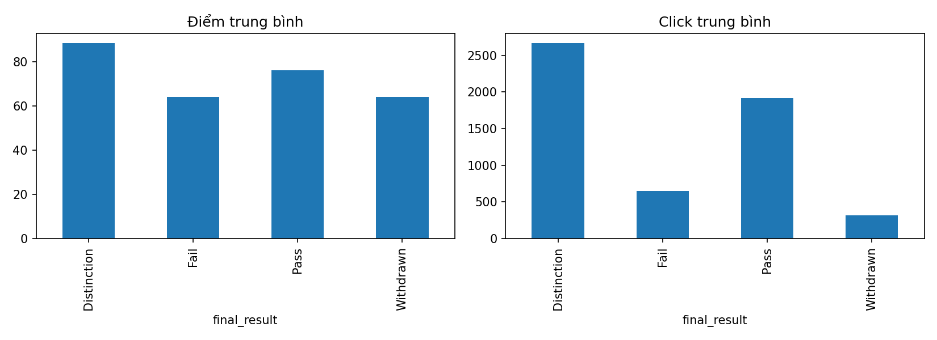
Hình 1.2. So sánh một số đặc trưng học tập theo nhóm kết quả cuối khóa.
Hình này giải thích vì sao không nên chỉ nhìn Accuracy. Nếu nhóm risk ít hơn nhóm không risk, model đoán đa số vẫn có thể đạt Accuracy khá nhưng bỏ sót nhiều ca cần hỗ trợ. Vì vậy phải xem thêm Recall risk, Precision risk, F1 risk và AP risk.

CHƯƠNG 2. MODEL HỌC MÁY VÀ CƠ CHẾ TỐI ƯU HÓA
Logistic Regression mô hình hóa xác suất risk bằng hàm sigmoid. Đây là mốc tuyến tính, dễ giải thích và thường hữu ích khi cần một mô hình đơn giản, ổn định. Hạn chế của nó là khó mô tả các quan hệ phi tuyến như việc một feature chỉ trở nên đáng lo khi vượt qua một ngưỡng.
DecisionTree chia không gian feature bằng các điều kiện dạng ngưỡng. Cây đơn dễ trình bày cho người không chuyên, nhưng dễ thay đổi nếu dữ liệu thay đổi nhỏ và có nguy cơ overfitting nếu phát triển quá sâu.
RandomForest xây dựng nhiều cây trên các mẫu và tập feature khác nhau rồi tổng hợp kết quả. Cách bagging này làm giảm phương sai so với một cây đơn, nhưng mô hình có thể khó giải thích chi tiết và chi phí dự đoán lớn hơn cây đơn.
ExtraTrees đưa tính ngẫu nhiên vào cách chọn ngưỡng chia mạnh hơn RandomForest. Tính ngẫu nhiên có thể giúp giảm tương quan giữa các cây, nhưng không bảo đảm luôn tốt hơn; hiệu quả phụ thuộc dữ liệu, số cây và cách kiểm soát độ phức tạp.
HistGradientBoosting xây dựng các cây nhỏ tuần tự, trong đó cây sau tập trung sửa phần sai của các cây trước. Mô hình phù hợp với dữ liệu bảng có cả biến số và biến phân loại sau mã hóa, đồng thời cho điểm xác suất hữu ích để xếp hạng risk.
Việc chạy nhiều baseline không nhằm tìm một model đẹp nhất bằng mọi giá. Mục tiêu là tạo các mốc đại diện cho các giả định khác nhau: tuyến tính, cây đơn, ensemble bagging và boosting. HCO-VNLS chỉ có thể được đánh giá công bằng khi có các mốc này.

2.1. HistGradientBoosting trong bài toán dự đoán risk
HistGradientBoosting là mô hình tổ hợp nhiều cây quyết định nông được xây dựng tuần tự. Ở mỗi vòng, mô hình xem phần sai số còn lại của các vòng trước như một mục tiêu mới, sau đó thêm một cây để sửa các sai số đó. Cách học tuần tự này khác với RandomForest và ExtraTrees, vốn xây nhiều cây tương đối độc lập rồi trung bình hóa kết quả.
Tên histogram xuất phát từ cách mô hình xử lý biến số liên tục. Thay vì xét mọi giá trị cắt có thể có, các giá trị được gom vào các khoảng hoặc bin. Việc này làm giảm số điểm phải xét khi tìm ngưỡng tách cây, nhờ đó phù hợp với bảng dữ liệu có nhiều dòng và nhiều biến đếm như số click, số ngày hoạt động và số bài nộp. Trong dữ liệu hiện tại, cách biểu diễn này đặc biệt hữu ích vì các biến hành vi có miền giá trị rộng và thường lệch phải.
Về mặt toán học, tại vòng lặp m, dự đoán được cập nhật theo dạng F_m(x) = F_{m−1}(x) + η h_m(x). F_{m−1}(x) là điểm dự đoán trước khi thêm cây mới, h_m(x) là cây học để sửa phần sai số còn lại, còn η là learning rate. Learning rate nhỏ thường giúp bước cập nhật thận trọng hơn nhưng cần nhiều cây hơn; learning rate lớn học nhanh hơn nhưng dễ dao động hoặc quá khớp nếu số vòng lặp không được kiểm soát.
Với bài toán nhị phân, xác suất risk được lấy từ điểm dự đoán qua hàm logistic p(x) = 1 / (1 + exp(−F_m(x))). Khi p(x) vượt threshold 0.5, trường hợp được đánh dấu risk trong bảng đánh giá hiện tại. AP không phụ thuộc trực tiếp vào threshold vì AP đánh giá thứ tự xếp hạng của xác suất; ngược lại Accuracy, Precision, Recall và F1 phụ thuộc threshold. Đây là lý do một model có AP cao vẫn có thể cần điều chỉnh threshold khi triển khai cảnh báo.
Các tham số chính được xem xét gồm learning_rate, max_iter, max_leaf_nodes, max_depth, min_samples_leaf, l2_regularization, max_features và class_weight. max_leaf_nodes và max_depth giới hạn độ phức tạp của mỗi cây; min_samples_leaf buộc mỗi lá phải có đủ mẫu để tránh học từ một nhóm quá nhỏ; l2_regularization phạt các nghiệm quá cực đoan; class_weight='balanced' tăng ảnh hưởng của lớp risk khi hai lớp không cân bằng.
Trong lần chạy này, cấu hình được chọn có learning_rate = 0.08, max_iter = 450, max_leaf_nodes = 7, max_depth = 3, min_samples_leaf = 10, l2_regularization = 5.0 và class_weight = balanced. Cấu hình này tạo các cây nhỏ và có regularization rõ ràng. Ý nghĩa của lựa chọn không phải là HGB càng sâu càng tốt, mà là mô hình được giữ đủ linh hoạt để nhận diện tương tác giữa các feature, đồng thời bị giới hạn để không ghi nhớ quá mức các mẫu thuộc tập train.
Điểm mạnh của HGB trên dữ liệu hiện tại là có thể học quan hệ phi tuyến giữa tiến độ, hoạt động VLE, bài nộp và bối cảnh module mà không yêu cầu chuẩn hóa mọi biến như Logistic Regression. Điểm cần thận trọng là xác suất của mô hình chưa chắc đã được calibration hoàn hảo; Brier score được theo dõi để kiểm tra độ gần của xác suất dự đoán với tần suất risk thực tế.
HGB được dùng ở hai vai trò. Thứ nhất, nó là một model học máy để làm baseline và đánh giá chất lượng dự đoán. Thứ hai, khi chạy HCO, VNLS hoặc HCO-VNLS, HGB là evaluator nhận một mask feature và trả về AP qua GroupKFold. Vì evaluator thay đổi cách chấm một mask, kết quả chọn feature luôn phải được gắn với model evaluator cụ thể; không thể nói một mask tốt một cách tuyệt đối nếu chưa nói nó tốt cho HGB hay cho Logistic Regression.
$$F_{m}(x) = F_{m-1}(x) + η h_{m}(x)$$
$$p(x) = \frac{1}{1 + exp(-F_m(x))}$$
Tham số | Vai trò trong HGB | Tác động cần quan sát
learning_rate | Mức đóng góp của mỗi cây | Nhỏ hơn thường ổn định hơn nhưng cần nhiều vòng lặp.
max_iter | Số cây tối đa | Tăng khả năng học nhưng có thể tăng thời gian và quá khớp.
max_leaf_nodes | Số lá tối đa của cây | Giới hạn độ phức tạp của quan hệ phi tuyến.
max_depth | Độ sâu tối đa | Giúp tránh cây quá sâu và quy tắc quá đặc thù.
min_samples_leaf | Số mẫu tối thiểu ở lá | Lá lớn hơn thường làm mô hình bền hơn với nhiễu.
l2_regularization | Mức phạt độ lớn tham số | Hạn chế mô hình chạy theo tín hiệu quá riêng của train.
class_weight | Trọng số giữa các lớp | Giúp lớp risk không bị lớp đa số lấn át.

Khi đọc kết quả HGB, cần tách ba câu hỏi. Câu hỏi thứ nhất là mô hình xếp hạng risk tốt đến đâu, được phản ánh bởi AP và ROC-AUC. Câu hỏi thứ hai là tại threshold 0.5, mô hình bắt được bao nhiêu risk và tạo ra bao nhiêu cảnh báo, được phản ánh bởi Recall, Precision, F1 và alerts. Câu hỏi thứ ba là xác suất có đáng tin để làm đầu vào cho quyết định hay không, được xem qua Brier và các bước calibration. Ba câu hỏi này có thể đưa đến ba cấu hình khác nhau nếu mục tiêu sử dụng khác nhau.

2.2. Model baseline và vai trò đối chứng
Baseline gồm Logistic Regression, DecisionTree, RandomForest, ExtraTrees và HistGradientBoosting. Đây là các model học máy. HGB là ứng viên mạnh cho dữ liệu dạng bảng; Logistic Regression là đối chứng tuyến tính; RandomForest và ExtraTrees là đối chứng phi tuyến; DecisionTree dễ giải thích.
Model | Mean AP | Std AP | Recall risk | Precision risk | Weighted F1 | Accuracy
HistGradientBoosting | 0.8424 | 0.0000 | 0.6251 | 0.8289 | 0.8032 | 0.8099
RandomForest | 0.8383 | 0.0009 | 0.6253 | 0.8173 | 0.7995 | 0.8060
ExtraTrees | 0.8356 | 0.0014 | 0.6559 | 0.7938 | 0.8016 | 0.8060
LogisticRegression | 0.8339 | 0.0000 | 0.7211 | 0.7248 | 0.7915 | 0.7916
DecisionTree | 0.7983 | 0.0003 | 0.7029 | 0.6991 | 0.7740 | 0.7740

HGB là baseline mạnh về AP và chất lượng xếp hạng; Logistic Regression có Recall risk cao hơn trong bảng trung bình. Do đó HGB được chọn làm model lõi để tuning, còn Logistic Regression được giữ làm đối chứng khi ưu tiên khả năng bắt đúng risk.
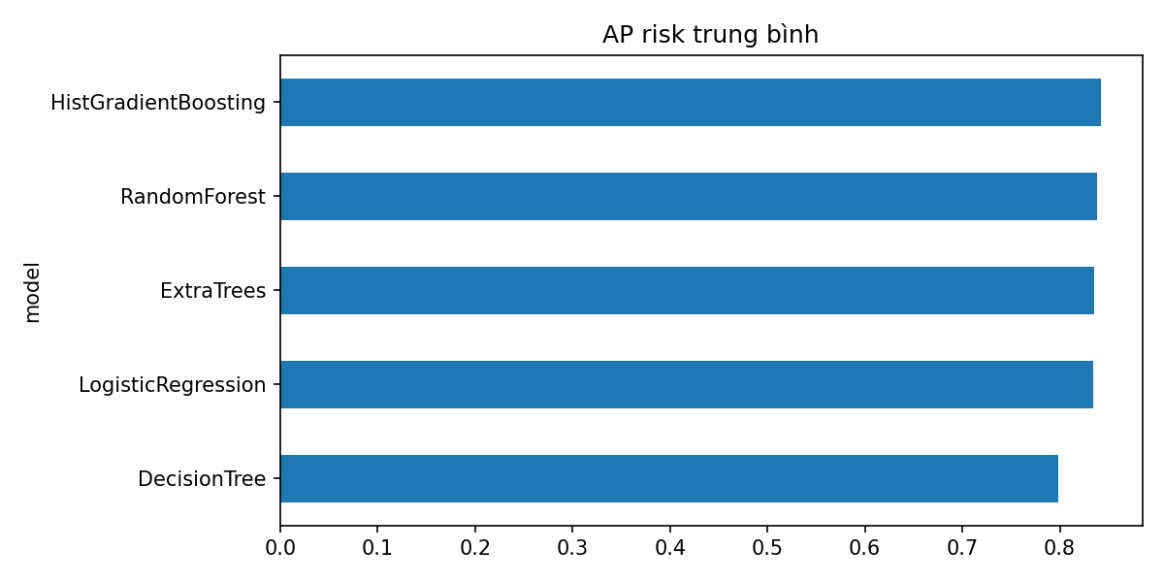
Hình 2.1. AP risk trung bình của các model baseline.
Bốn kết quả trong ma trận nhầm lẫn cần được hiểu trước khi đọc metric. TP là sinh viên risk được cảnh báo đúng; TN là sinh viên không risk được bỏ qua đúng; FP là cảnh báo nhầm; FN là trường hợp risk bị bỏ sót.
Trong bài toán hỗ trợ, FN thường đáng quan tâm vì đó là sinh viên có nguy cơ nhưng không được hệ thống đưa vào danh sách ưu tiên. Tuy nhiên, giảm FN bằng cách hạ threshold có thể làm FP tăng và tạo áp lực cho đội ngũ hỗ trợ. Vì vậy không tồn tại một threshold tốt cho mọi bối cảnh.
AP risk sử dụng xác suất, không chỉ nhãn 0/1 tại threshold 0.5. Một model có AP cao thường đưa nhiều ca risk thật lên phía trên danh sách, phù hợp với kịch bản nhà trường chỉ đủ nguồn lực hỗ trợ một nhóm nhỏ mỗi tuần.
Brier Score bổ sung một góc nhìn khác. Hai model có cùng Accuracy nhưng model có xác suất đáng tin hơn sẽ hữu ích hơn khi cần chia mức cảnh báo thành thấp, trung bình và cao.

2.3. Metric và cách đọc trong bài toán cảnh báo
Accuracy là tỷ lệ dự đoán đúng chung. Precision risk là tỷ lệ cảnh báo đúng trong tổng số cảnh báo. Recall risk là tỷ lệ bắt được trong tất cả sinh viên thật sự risk. F1 risk cân bằng Precision và Recall; Weighted F1 tính cả hai lớp theo trọng số số lượng. AP risk đánh giá thứ tự xếp hạng nguy cơ, còn Brier Score đánh giá độ tin cậy của xác suất.
$$\frac{TP}{TP + FP} Recall = \frac{TP}{TP + FN}$$
$$F1 = \frac{2 × Precision × Recall}{Precision + Recall}$$
$$Brier = (1/N) × Σ(p_i - y_i)²$$
AP validation là AP trên validation sau khi đã tìm nghiệm ở train. AP CV là AP trung bình trong inner GroupKFold dùng để chọn cấu hình. Test chỉ mở sau khi model, feature và threshold đã khóa. Threshold=0.5 dùng để chuyển xác suất thành nhãn 0/1; AP không phụ thuộc trực tiếp vào một threshold duy nhất.
HistGradientBoosting được chọn làm model lõi vì kết quả baseline cho thấy AP và ROC-AUC cạnh tranh tốt trên dữ liệu hiện tại. Trong bài toán này, model không chỉ cần trả về nhãn mà còn cần một xác suất để xếp hạng sinh viên theo mức nguy cơ.
Nguyên lý gradient boosting là xây dựng một chuỗi cây yếu. Ở mỗi bước, model mới học phần sai còn lại của tổng model trước đó. learning_rate quyết định mức đóng góp của mỗi cây; max_iter quyết định số bước; max_leaf_nodes và max_depth kiểm soát độ phức tạp của từng cây.
min_samples_leaf ngăn model tạo một lá chỉ dựa trên rất ít bản ghi. l2_regularization phạt các nghiệm quá phức tạp. Trong dữ liệu có biến phân loại đã mã hóa và nhiều đặc trưng hành vi, hai tham số này giúp giảm khả năng model bám quá sát các nhóm nhỏ trong train.
class_weight='balanced' làm tăng sự chú ý tương đối tới lớp risk khi số lượng hai lớp không cân bằng. Hệ quả quan sát được là Recall risk tăng, nhưng Precision và Accuracy giảm. Đây không phải lỗi của tuning mà là kết quả của việc đổi mục tiêu ưu tiên.
early_stopping=False được dùng để tránh tạo một cách chia validation nội bộ không đồng nhất với group split của thí nghiệm. Thay vào đó, số vòng lặp và cấu hình được kiểm soát trong inner cross-validation.
Cấu hình được chọn gồm learning_rate=0.08, max_iter=450, max_leaf_nodes=7, max_depth=3, min_samples_leaf=10, l2_regularization=5.0 và class_weight='balanced'. Cấu hình này không được coi là chân lý cho mọi bộ dữ liệu; nó chỉ là ứng viên tốt nhất theo giao thức và dữ liệu hiện tại.
So sánh trước và sau tuning cần đọc theo mục tiêu. AP gần như giữ ở mức cao, Recall tăng từ 0.6336 lên 0.7119, trong khi Precision giảm từ 0.8464 xuống 0.7606. Nếu mục tiêu là không bỏ sót nhiều ca risk, tuned HGB đáng chú ý; nếu nguồn lực hỗ trợ rất hạn chế, cần cân nhắc threshold hoặc cấu hình cân bằng khác.
Điểm quan trọng là tuning model và chọn feature được tách thành hai bước. Nếu vừa đổi HGB vừa đổi mask mà không kiểm soát thứ tự, không thể biết cải thiện đến từ model hay từ optimizer. Quy trình hiện tại cố gắng khóa HGB tuned rồi mới chạy lại ba phương pháp chọn feature.

2.4. Tuning HGB và ý nghĩa của các đánh đổi
Quá trình tinh chỉnh HistGradientBoosting sử dụng random search trong inner GroupKFold. Cấu hình đứng đầu gồm learning_rate=0.08, max_iter=450, max_leaf_nodes=7, max_depth=3, min_samples_leaf=10, l2_regularization=5.0, class_weight='balanced' và early_stopping=False.
Cấu hình | Accuracy | Precision | Recall | F1 | Weighted F1 | AP | Brier
HGB baseline | 0.8181 | 0.8464 | 0.6336 | 0.7247 | 0.8115 | 0.8542 | 0.1284
HGB tuned | 0.8065 | 0.7606 | 0.7119 | 0.7354 | 0.8051 | 0.8532 | 0.1346

Tuning làm Recall risk tăng từ 0.6336 lên 0.7119, nhưng Precision và Accuracy giảm. Đây là đánh đổi giữa bắt được nhiều ca risk hơn và tạo thêm cảnh báo nhầm. Không nên mô tả HGB tuned là tốt hơn mọi mặt; cần nói rõ nó phù hợp hơn khi ưu tiên Recall.
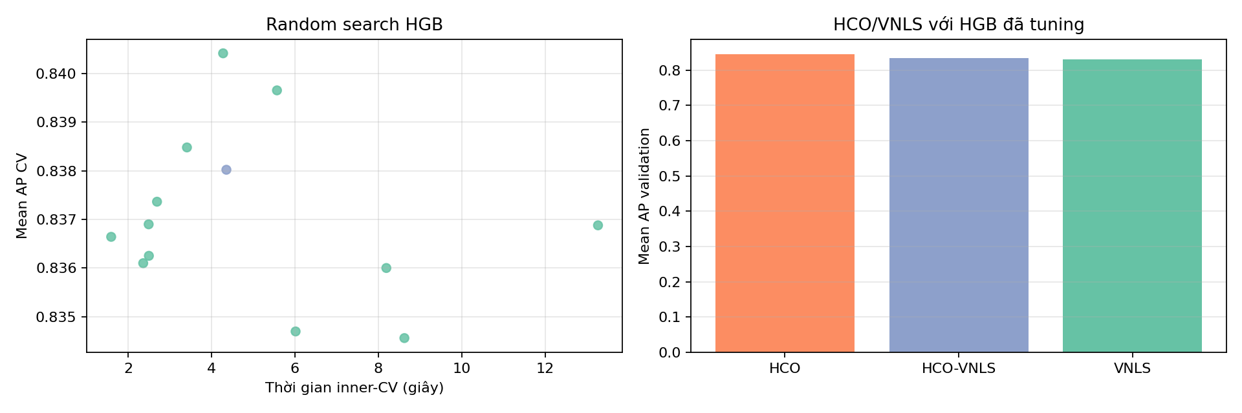
Hình 2.2. Tổng hợp tối ưu HGB và chạy lại HCO/VNLS.
Trong không gian K feature, mỗi bộ feature là một nghiệm nhị phân. Nếu có 27 feature thì số tập con lý thuyết là 2^27, lớn hơn nhiều so với số nghiệm có thể thử thủ công. Optimizer được dùng để tìm kiếm có định hướng thay vì huấn luyện model trên mọi tập con.
HCO đóng vai trò khám phá không gian. Nghiệm được biểu diễn qua quần thể và trạng thái tìm kiếm, sau đó được chuyển thành mask chọn hoặc bỏ feature. Ý tưởng chính là giữ khả năng đi tới các vùng khác nhau thay vì chỉ quanh quẩn gần nghiệm ban đầu.
VNLS đóng vai trò khai thác lân cận. Từ một mask hiện tại, thuật toán thử những thay đổi nhỏ như bật một feature, tắt một feature hoặc thay đổi một vị trí. Nếu fitness tốt hơn, nghiệm mới được giữ lại. Cơ chế này hữu ích khi nghiệm đã ở vùng tốt và cần tinh chỉnh.
HCO-VNLS kết hợp hai pha. HCO giúp tránh dừng sớm ở một vùng chưa tốt; VNLS giúp tận dụng những cải thiện nhỏ quanh nghiệm có triển vọng. Đây là lý do hybrid có thể đạt số feature ít hơn hoặc fitness tốt hơn, dù không nhất thiết đạt AP cao nhất.
Mỗi nghiệm được chấm bằng cách huấn luyện model trên các feature được chọn và tính AP qua GroupKFold. Việc đưa cross-validation vào objective làm cho optimizer không chỉ tối ưu một lần chia may mắn.
Alpha=0.85 khiến AP có trọng số lớn hơn độ gọn. Nếu alpha giảm, nghiệm ít feature có thể được ưu tiên hơn; nếu alpha tăng về 1, optimizer gần như chỉ quan tâm AP. Vì vậy kết quả HCO-VNLS phải luôn ghi kèm alpha, budget và model evaluator.
Một cách giải thích công bằng là: HCO và VNLS là các đối chứng thuật toán, còn HCO-VNLS là phương pháp kết hợp được đề xuất. Hybrid chỉ được gọi là cải thiện chất lượng khi ưu thế lặp lại qua nhiều seed và cùng ngân sách; nếu chỉ giảm số feature thì phải gọi đúng là cải thiện độ gọn.

2.5. Cơ chế HCO, VNLS và HCO-VNLS
Mỗi nghiệm là một mask nhị phân: 1 giữ feature, 0 bỏ feature. Với mỗi mask, model được đánh giá bằng GroupKFold. HCO tìm kiếm rộng trong không gian nghiệm. VNLS thử các lân cận bằng cách bật/tắt feature. HCO-VNLS kết hợp exploration của HCO với exploitation của VNLS.
$$Fitness(m) = α × AP(m) + (1 - α) × \frac{1 - |m|}{K}$$
m là mask, AP(m) là AP của model với các cột được chọn, |m| là số cột được chọn, K là tổng số cột và alpha là trọng số. Alpha=0.85 là thiết lập chính; alpha cao ưu tiên chất lượng, alpha thấp thưởng cho độ gọn.
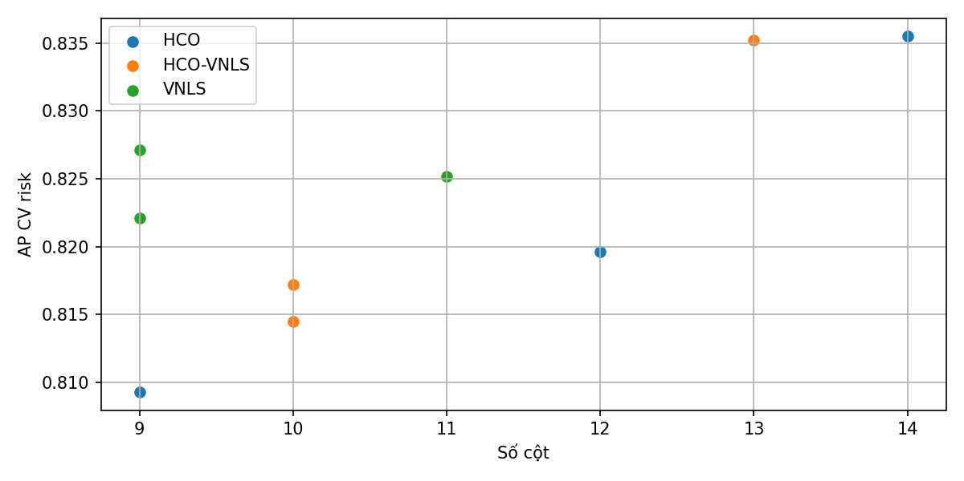
Hình 2.3. Đánh đổi giữa AP, fitness và số feature trong quá trình tìm kiếm.
Method | Mean AP val | Std AP | Recall | Weighted F1 | Fitness | Mean feature
HCO | 0.8460 | 0.0023 | 0.6976 | 0.8001 | 0.7805 | 13.67
HCO-VNLS | 0.8352 | 0.0175 | 0.6868 | 0.7944 | 0.7873 | 11.33
VNLS | 0.8307 | 0.0165 | 0.6750 | 0.7904 | 0.7766 | 13.00

HCO dẫn đầu AP validation trong bảng này. HCO-VNLS dẫn đầu fitness và giữ ít feature nhất. Vì vậy kết luận đúng là hybrid có lợi thế về mục tiêu tổng hợp và độ gọn, chưa phải đứng đầu mọi metric phân loại.
Kết quả này phản ánh đúng bản chất của hàm fitness. Khi alpha bằng 0.85, AP vẫn là thành phần lớn nhất, nhưng nghiệm ít feature nhận được phần thưởng bổ sung. HCO đạt AP validation trung bình 0.8460 và Recall risk 0.6976, trong khi HCO-VNLS đạt fitness trung bình 0.7873 so với 0.7805 của HCO và chỉ giữ khoảng 11.33 feature so với 13.67 feature của HCO. Hybrid vì thế trả lời tốt hơn câu hỏi: có thể giảm độ phức tạp bao nhiêu mà vẫn giữ chất lượng xếp hạng ở mức chấp nhận được?
Thử alpha cho thấy khi alpha tăng từ 0.70 lên 1.00, số feature trung bình có xu hướng tăng từ khoảng 11.5 lên 16.0 và AP validation tăng từ khoảng 0.8397 lên 0.8506. Đây là bằng chứng trực tiếp cho sự đánh đổi giữa chất lượng và độ gọn. Không có giá trị alpha đúng cho mọi mục tiêu; alpha phải được chọn theo chi phí thu thập feature, năng lực xử lý cảnh báo và mức Recall tối thiểu mà nhóm nghiên cứu đặt ra.
Trong một không gian có K feature, số mask lý thuyết là 2^K. Nếu K bằng 27, số tập con có thể lên tới hơn 134 triệu nghiệm. Vì vậy ngân sách objective trong thí nghiệm chỉ là một mẫu tìm kiếm có kiểm soát, không phải phép chứng minh đã duyệt toàn bộ không gian. Việc ghi lại seed, budget, số lần gọi objective, cache hit và thời gian là cần thiết để người đọc phân biệt kết quả thuật toán với may mắn của một lần khởi tạo.
Alpha | Mean feature | Validation AP | Validation Recall | Cách hiểu
0.70 | 11.5 | 0.8397 | 0.5991 | Ưu tiên độ gọn hơn, chấp nhận AP thấp hơn.
0.85 | 12.0 | 0.8450 | 0.6114 | Thiết lập cân bằng được dùng trong thí nghiệm chính.
1.00 | 16.0 | 0.8506 | 0.6236 | Gần như chỉ ưu tiên AP, ít thưởng cho việc giảm feature.

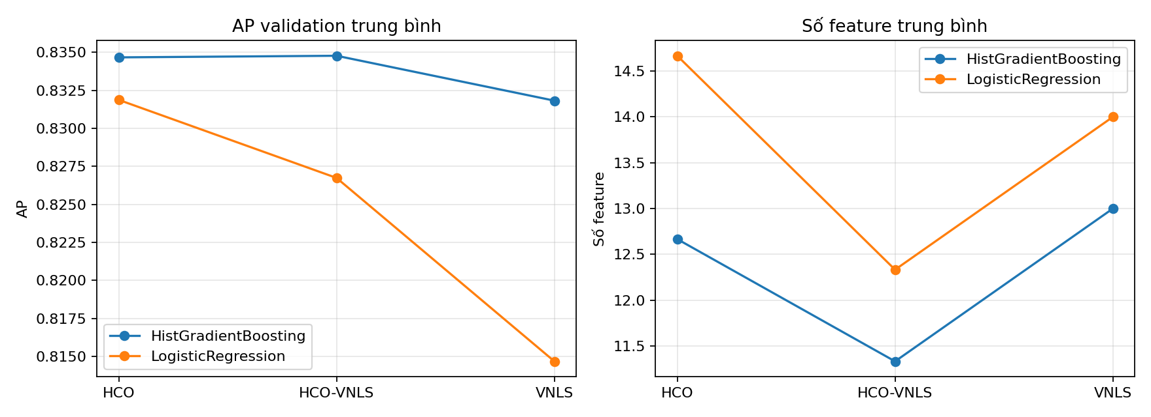
Hình 2.4. So sánh HCO, VNLS và HCO-VNLS theo model đánh giá.
Một kết quả chỉ xuất hiện ở một tỷ lệ chia có thể phụ thuộc mạnh vào lượng dữ liệu train hoặc thành phần của validation. Thử nhiều tỷ lệ giúp trả lời liệu kết luận có bền hay không, đồng thời cho thấy chi phí của việc dành thêm dữ liệu cho train hoặc cho đánh giá.
Tỷ lệ 6/2/2 dành 20% cho validation và 20% cho test, phù hợp khi cần hai tập đánh giá tương đối lớn. Tỷ lệ 8/1/1 ưu tiên dữ liệu học hơn, nhưng mỗi tập đánh giá nhỏ hơn và metric có thể dao động hơn. Các tỷ lệ còn lại nằm giữa hai cách ưu tiên này.
Không nên xếp hạng các tỷ lệ chỉ bằng AP. Một tỷ lệ có AP cao nhưng Recall thấp có thể không phù hợp mục tiêu cảnh báo. Cần xem đồng thời Precision, Recall, F1, Weighted F1, số cảnh báo và thời gian.
Việc giữ group split trong mọi tỷ lệ quan trọng hơn việc đạt đúng số dòng theo phần trăm. Một group sinh viên không thể bị chia đôi chỉ để con số 60/20/20 đẹp hơn.

CHƯƠNG 3. KẾT QUẢ THỰC NGHIỆM VÀ DIỄN GIẢI

3.1. Robustness theo tỷ lệ chia dữ liệu
Kiểm chứng độ bền được thực hiện trên các tỷ lệ 6/2/2, 7/1.5/1.5, 8/1/1, 7.5/1.5/1 và 5/2.5/2.5. Các tỷ lệ được ghi theo train/validation/test. Vì chia theo group nên số dòng thực tế có thể lệch nhẹ, nhưng id_student không bị tách giữa các tập.
Tỷ lệ | Mục tiêu khi đọc
6/2/2 | Giữ validation và test tương đối lớn, phù hợp kiểm tra ổn định.
7/1.5/1.5 | Tăng dữ liệu train nhưng vẫn có hai tập đánh giá.
8/1/1 | Ưu tiên dữ liệu học; validation/test nhỏ hơn.
7.5/1.5/1 | Giữ validation đủ để so sánh, test gọn hơn.
5/2.5/2.5 | Kiểm tra tình huống train ít hơn nhưng đánh giá rộng.

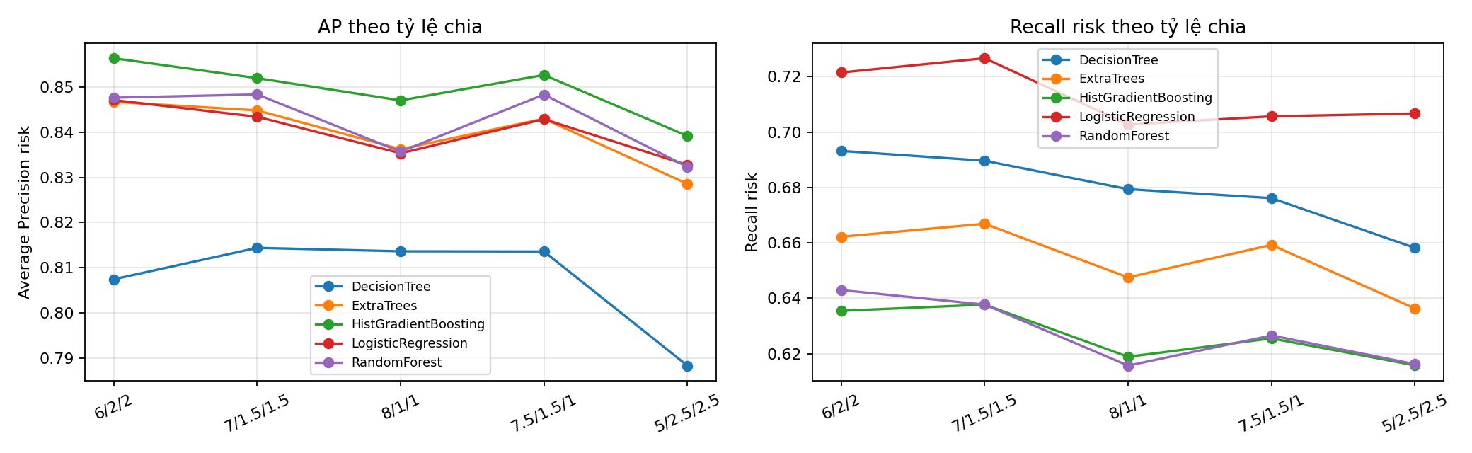
Hình 3.1. So sánh các tỷ lệ chia train/validation/test.
So sánh mốc học kỳ là bước đưa metric về bối cảnh sử dụng. Một model có thể đạt điểm cao hơn khi nhìn nhiều dữ liệu hơn, nhưng giá trị của cảnh báo còn phụ thuộc nhà trường còn bao nhiêu thời gian để hành động.
Ở 25%, dữ liệu hoạt động và assessment mới bắt đầu hình thành. Model phải suy luận từ tín hiệu còn thưa nên AP và Recall thấp hơn. Tuy nhiên, nếu phát hiện được một phần risk ngay ở mốc này, hệ thống có lợi thế lớn về thời gian hỗ trợ.
Ở 50%, nhiều sinh viên đã có lịch sử tương tác và nộp bài đủ để hình thành tín hiệu; đồng thời vẫn còn một phần đáng kể học kỳ. Đây là lý do mốc 50% được xem là ứng viên cân bằng, không phải vì nó có metric cao nhất.
Ở 75%, thông tin phong phú hơn nên Accuracy, AP và Weighted F1 tăng trong pilot. Nhưng một cảnh báo ở cuối kỳ có thể chỉ còn giá trị chẩn đoán hoặc hỗ trợ cho kỳ sau. Metric cao hơn không tự động đồng nghĩa với tác động giáo dục tốt hơn.

3.2. Khảo sát mốc học kỳ
Mốc | Rows | Accuracy | Recall risk | Weighted F1 | AP risk | Alerts
25% đầu kỳ | 26239 | 0.7538 | 0.5766 | 0.7461 | 0.7908 | 1215
50% giữa kỳ | 24599 | 0.8225 | 0.6443 | 0.8164 | 0.8595 | 1055
75% cuối kỳ | 23159 | 0.8635 | 0.6749 | 0.8579 | 0.8880 | 886

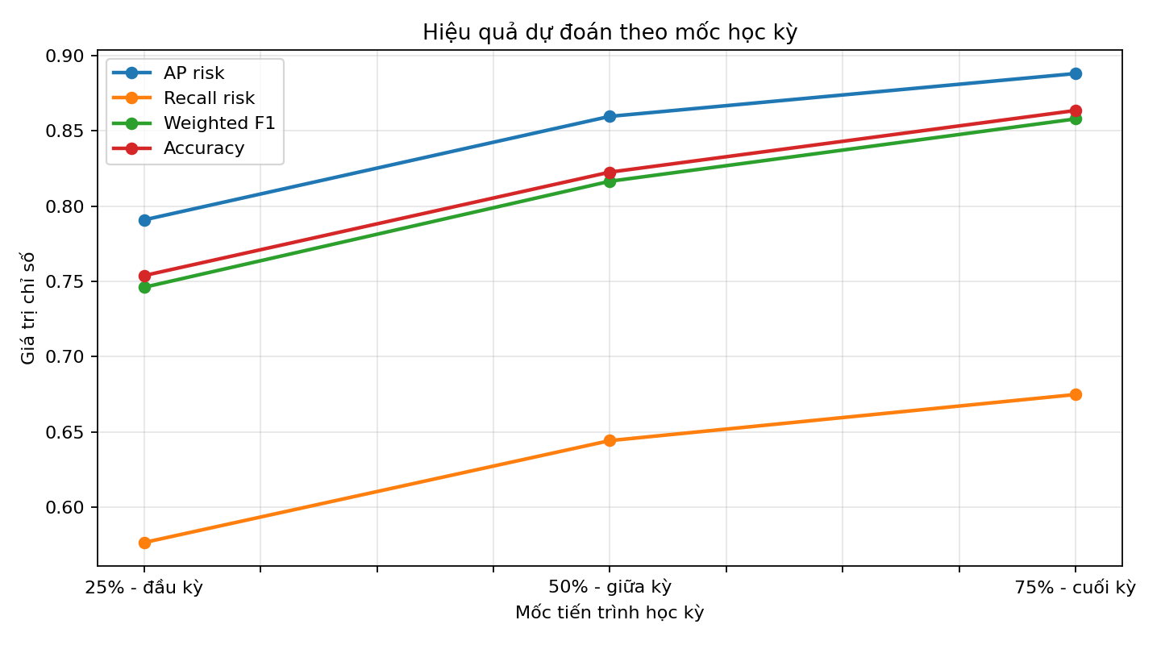
Hình 3.2. Xu hướng hiệu quả dự đoán theo mốc tiến trình học kỳ.
Mốc 75% có điểm cao hơn vì model thấy nhiều thông tin hơn, nhưng có ít thời gian hỗ trợ. Mốc 50% là điểm cân bằng giữa chất lượng và khả năng can thiệp. Kết quả mốc học kỳ chỉ là pilot mô tả; lịch sử so sánh mốc đã dùng test để trình bày xu hướng nên không dùng để tune cấu hình cuối.
Test-lock là nguyên tắc đánh giá cuối: sau khi đã chọn model, feature, alpha, threshold và quy trình, test mới được mở để đo một lần. Nếu test được dùng để chọn lại sau mỗi lần chạy, test dần trở thành validation trá hình.
Trên test-lock hiện tại, HGB tuned dùng 27 feature đạt Accuracy 0.8065, Recall risk 0.7139, AP 0.8527 và ROC-AUC 0.8718. Phiên bản kết hợp HCO-VNLS dùng 10 feature đạt Accuracy 0.7986, Recall risk 0.6840, AP 0.8396 và ROC-AUC 0.8582.
Kết quả cho thấy nén feature có giá trị về độ đơn giản, nhưng phải trả một phần chất lượng. Trong ứng dụng thực tế, quyết định giữa 27 và 10 feature phụ thuộc chi phí thu thập dữ liệu, tốc độ cập nhật và mức giảm metric mà nhóm chấp nhận.
Ma trận nhầm lẫn của phiên bản 10 feature có TP=961, FP=295, FN=444 và TN=1969. Con số FN cho biết vẫn còn sinh viên risk bị bỏ sót; đây là lý do cần tiếp tục nghiên cứu threshold, calibration và cách kết hợp cảnh báo với quy trình hỗ trợ của con người.
Model demo được xem là bằng chứng khả năng đóng gói và chạy thử, không phải bằng chứng triển khai chính thức. Trước triển khai cần kiểm tra lại schema, số feature, threshold, phiên bản thư viện và sự trùng khớp với cấu hình test-lock.

3.3. Test-lock và model demo
Bảng test-lock chính thức so sánh HGB tuned 27 feature và HGB tuned kết hợp HCO-VNLS với 10 feature trên n=3669. Test-lock nghĩa là chỉ mở test sau khi đã khóa cấu hình, không dùng test quay lại chỉnh model.
Model | Features | Accuracy | Precision | Recall | F1 | AP | ROC-AUC | Brier | TP/FP/FN/TN
HGB tuned | 27 | 0.8065 | 0.7651 | 0.7139 | 0.7386 | 0.8527 | 0.8718 | 0.1361 | 1003/308/402/1956
HGB tuned + HCO-VNLS | 10 | 0.7986 | 0.7651 | 0.6840 | 0.7223 | 0.8396 | 0.8582 | 0.1419 | 961/295/444/1969

Phiên bản 10 feature giảm độ phức tạp nhưng giảm một phần AP và Recall so với HGB 27 feature. Đây là trade-off rõ giữa nén feature và chất lượng dự đoán. Cần đồng nhất cấu hình minh họa với cấu hình test-lock trước khi gọi một model là cấu hình triển khai chính thức. Một mô hình chạy được trong ứng dụng nhưng dùng bộ feature khác với bộ feature trong bảng đánh giá sẽ làm giảm khả năng tái lập kết quả.

3.4. Diễn giải kết quả theo mục tiêu sử dụng
Nếu ưu tiên xếp hạng để chọn một nhóm nhỏ sinh viên cần được xem xét trước, AP là chỉ số phù hợp hơn Accuracy. Trong trường hợp này, HGB tuned dùng 27 feature đang có lợi thế so với phiên bản nén 10 feature. Nếu ưu tiên một bộ dữ liệu gọn, dễ thu thập và dễ giải thích, HCO-VNLS có giá trị vì giảm số feature và vẫn giữ AP ở mức cao, dù phải chấp nhận Recall và AP thấp hơn một phần trong test-lock.
Nếu ưu tiên không bỏ sót sinh viên risk, Recall cần được đặt thành ràng buộc hoặc mục tiêu chính. Khi đó threshold 0.5 không nên được xem là cố định về mặt nghiệp vụ. Có thể dùng validation để chọn threshold sao cho Recall đạt mức tối thiểu, sau đó theo dõi số cảnh báo, Precision và năng lực xử lý của đội ngũ hỗ trợ. Việc chọn threshold không được quay lại dùng test để tối ưu, nếu không phép đánh giá cuối sẽ bị thiên lệch.
Nếu hệ thống được dùng để phân tầng hỗ trợ, xác suất dự đoán cần được kiểm tra calibration. Một xác suất 0.80 chỉ hữu ích khi các trường hợp có xác suất gần 0.80 thật sự có tỷ lệ risk xấp xỉ tương ứng trong nhóm. Brier score hiện tại cung cấp tín hiệu ban đầu nhưng chưa thay thế calibration curve hoặc kiểm định theo từng khóa học, module và kỳ học.
Các kết quả theo mốc học kỳ cho thấy 75% đạt AP 0.8880 và Recall 0.6749, cao hơn 50% với AP 0.8595 và Recall 0.6443. Tuy nhiên, 75% có thể chỉ còn ít thời gian để can thiệp. Vì vậy mốc 50% được giữ làm mốc chính về mặt thiết kế ứng dụng: nó không tối đa hóa một metric, mà cân bằng chất lượng dự đoán với thời gian còn lại để hành động.
Từ toàn bộ thí nghiệm, bộ model có thể được mô tả theo hai lựa chọn. HGB tuned 27 feature là ứng viên khi đặt chất lượng dự đoán lên trước. HGB kết hợp HCO-VNLS 10 feature là ứng viên khi đặt độ gọn, chi phí thu thập và khả năng triển khai đơn giản lên trước. Hai lựa chọn này không phủ định nhau; chúng đại diện cho hai điểm khác nhau trên đường đánh đổi chất lượng và độ phức tạp.
Mục tiêu sử dụng | Ứng viên phù hợp | Chỉ số cần ưu tiên | Điểm phải kiểm soát
Xếp hạng risk | HGB tuned 27 feature | AP, ROC-AUC | Không diễn giải AP như xác suất đã calibration.
Bắt được nhiều ca risk | HGB tuned với threshold chọn trên validation | Recall, F1 risk | Theo dõi số cảnh báo và Precision.
Bộ feature gọn | HGB kết hợp HCO-VNLS | Fitness, số feature, AP | Chấp nhận giảm metric nếu nghiệp vụ cho phép.
Can thiệp giữa kỳ | Thiết lập cutoff 50% | AP, Recall, thời gian còn lại | Không chọn mốc muộn chỉ vì metric cao hơn.

3.5. Điều kiện để diễn giải và tái lập kết quả
Kết quả chỉ có ý nghĩa khi giữ nguyên thứ tự của quy trình: xác định đơn vị enrollment, tạo dữ liệu đến cutoff, gán nhãn risk, chia group theo id_student, fit tiền xử lý trên train, chọn model và feature trên validation, rồi mới mở test. Nếu đảo thứ tự, đặc biệt là dùng toàn bộ dữ liệu để impute hoặc dùng test để chọn feature, metric có thể tăng giả tạo.
Khi tái lập, cần giữ đúng khóa ghép, quy tắc loại sự kiện sau cutoff, cách điền missing, bộ feature và threshold. Những khác biệt nhỏ ở các bước này có thể làm số dòng, tỷ lệ risk và số cảnh báo thay đổi. Vì thế một kết quả mới thấp hơn không nhất thiết là model tệ hơn; trước hết phải kiểm tra xem giao thức dữ liệu có còn giống nhau hay không.
Cuối cùng, cảnh báo không nên tự động biến thành quyết định học vụ. Hệ thống chỉ cung cấp bằng chứng định lượng để hỗ trợ giảng viên xem xét, trao đổi với sinh viên và chọn hình thức hỗ trợ. Tác động thật sự cần được đánh giá bằng các chỉ số sau can thiệp, chẳng hạn tỷ lệ sinh viên được tiếp cận, tỷ lệ phản hồi và thay đổi kết quả học tập, thay vì chỉ bằng metric dự đoán.

